
高爾夫》卡斯基韓國大進補，外帶亞太公開賽入場券
羅開Golf 頻道2019年5月6日 下午 10:03
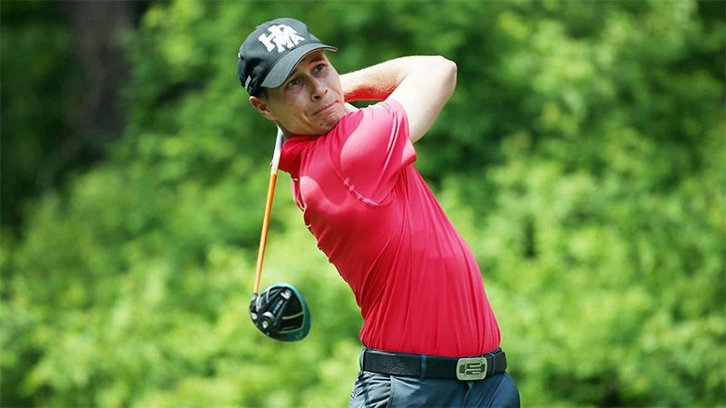
高爾夫》卡斯基韓國大進補，外帶亞太公開賽入場券

【羅開新聞中心Minsey Weng綜合報導 圖╱Asian Tour】上個月的Bangabandhu Cup Golf Open（孟加拉公開賽），泰國菜鳥Sadom Kaewkanjana（沙多姆•考坎亞納）把握今年首場純亞巡賽，第二回合攻佔排頭後一路領先至終場，原本的資格考半卡出賽權，瞬間升格為冠軍大種子，也讓他上週得以出席歐、亞巡賽共站的Volvo China Open（中國公開賽），最後以淘汰離開深圳。

然而，亞巡賽上週兵分兩路，參賽排名序較後面的選手，仍能依序排進GS Caltex Maekyung Open Golf Championship（馬京公開賽）的陣容之中，像去年從發展賽畢業的芬蘭選手Janne Kaske（傑尼•卡斯基），差點中斷地主選手的連勝紀錄。

這場在Namseoul Country Club（南首爾鄉村俱樂部）進行的賽事，自從2004年大會特別邀請的美國名將Mark Calcavecchia（馬克•卡卡維奇亞）之後，再也沒有外國選手能夠攻克冠軍大門，不過卡斯基初次造訪韓國秀驚奇，可惜歷經三洞延長賽，不敵球場出身的李泰熙（Tae-Hee Lee）。

現年三十二歲的卡斯基，2015年從亞巡發展賽打起，結果單季勇奪兩勝，只是年終獎金榜排名第八。卡斯基後來通過資格考，不過隔年參加的九場亞巡賽表現平平，接下來兩年下放發展賽磨練，去年靠著八場前十之作，順利以第五名畢業。

和三年前一樣，重返亞巡賽的卡斯基，根本打不進那些共站行程，還好上週大種子選手優先參加獎金規模更高的中國公開賽，意味著馬京公開賽空出更多的名額。卡斯基打出生涯代表作，單獨第二落袋106,719美元，幾乎提前確保明年球季的種子權，並獲得本週日、亞巡賽共站的Asia-Pacific Open Diamond Cup（亞太公開賽）入場券。

截至目前為止，卡斯基共參加了三場亞巡賽，他先前兩次出賽均遭淘汰，獎金榜躍居第七，他說道：「這張成績單應該可以為我保住明年工作權。我當然很想贏球，今年的首要目標是保卡，所以第二名算是很補，而且這也是我至今在亞巡賽的最佳成績。」

至於中國戰場方面，泰國選手Jazz Janewattananond（傑茲•傑尼瓦塔納隆）並列十九落袋31,701美元，年度獎金王之爭追到只差澳洲選手Scott Hend（史考特•韓德）56,235美元。三月底在Maybank Championship（馬來西亞錦標賽）封王的韓德，中國行並列六十五，以527,531美元獨領風騷。

亞巡賽本週將造訪日本千葉縣的Sobu Country Club（総武鄉村俱樂部），暫以249,266.67美元名列獎金榜第三名的日本選手川村昌弘（Masahiro Kawamura），有機會趁著韓德和傑茲休兵之際，縮小落後差距。

